

PROCEDIMIENTO PARA LA IMPLEMENTACION DE ACCIONES CORRECTIVAS, PREVENTIVAS Y DE MEJORA CONTINUA

CÓDIGO DEL PROCEDIMIENTO: 1005

VERSIÓN No. 4.0

Fecha:

REVISADO POR: Contralor Auxiliar Ernesto Tuta Alarcón

CARGO NOMBRE FIRMA

REVISIÓN TÉCNICA: Director Técnico
Dirección de Planeación Alirio Rodríguez Ospina

CARGO NOMBRE FIRMA

COPIA No. No. FOLIOS : 20

- OBJETIVO

Definir los pasos necesarios para establecer e implementar Acciones Correctivas (Plan de Mejoramiento), Preventivas (Plan de Manejo de Riesgos) y de Mejora Continua, que conlleven al mejoramiento de los procesos y del Sistema de Gestión de Calidad – SGC.

- ALCANCE

El procedimiento inicia con el análisis de resultados e identificación y determinación de una No Conformidad o No Conformidad Potencial, Observación o situación objeto de análisis y termina con la comunicación de los resultados de seguimiento y verificación de acciones a los funcionarios que hacen parte del proceso y dependencia, por parte de los jefes de las respectivas dependencias.

- BASE LEGAL

- Ley 87 de Noviembre 29 de 1993, artículo 4, literales a, b y c, artículo 8 “Por la cual se establecen normas para el ejercicio del Control Interno en las entidades y organismos del estado y se dictan otras disposiciones".

- Acuerdo 24 de abril 26 de 2001, artículos 37 y 42 "Por el cual se organiza la Contraloría de Bogotá, D.C., se determinan las funciones por dependencias, se fijan los principios generales inherentes a su organización y funcionamiento y se dictan otras disposiciones".

- Norma NTC-ISO 9001-2000

- Norma NTCGP 1000:2004 Requisitos para la implementación de un Sistema de Gestión de la Calidad aplicable a la rama ejecutiva del poder público y otras entidades prestadoras de servicios.

- Ley 872 de 2003 “Por la cual se crea el Sistema de Gestión de la Calidad en la Rama Ejecutiva del Poder Público y en otras entidades prestadoras de servicios”.

- Decreto Nacional 4110 de 2004 “Por el cual se reglamenta la Ley 872 de 2003 y se adopta la Norma Técnica de la Calidad en la Gestión Pública – NTCGP 1000:2004”.

- Acuerdo Distrital 122 de 2004 “Por el cual se adopta en Bogotá D.C., el sistema de gestión de la calidad creado por la Ley 872 de 2003”.

- Decreto Distrital 387 de 2004 “Por el cual se reglamenta el Acuerdo 122 de 2004 que adopta en Bogotá D.C., El Sistema de Gestión de la Calidad creado por medio de la Ley 872 de 2003”

- Resolución Reglamentaria, “Por la cual se reglamenta el Comité Directivo como Órgano Superior Jerárquico de Consulta, Coordinación y Evaluación en la Contraloría de Bogotá, D.C.”

- Resolución Reglamentaria, “Por la cual se adopta el Manual de Calidad del Sistema de Gestión de la Calidad”.

- Resolución Reglamentaria, “Por la cual se adopta el Manual Específico de Funciones y Requisitos”.

- DEFINICIONES

Acción Correctiva: Conjunto de acciones tomadas para eliminar la(s) causa(s) de una no conformidad detectada u otra situación indeseable.

Nota 1 Puede haber más de una causa para una no conformidad

Nota 2 La acción correctiva se toma para prevenir que algo vuelva a producirse, mientras que la acción preventiva se toma para prevenir que algo suceda.

Nota 3 Existe diferencia entre corrección y acción correctiva.

Acción Eficaz: Acción correctiva o preventiva que con evidencia objetiva demuestra que se eliminaron las causas de las no conformidades u observaciones.

Acción Preventiva: Conjunto de acciones tomadas para eliminar la(s) causa(s) de una no conformidad potencial u otra situación potencialmente indeseable.

Nota 1 Puede haber más de una causa para una no conformidad potencial.

Nota 2 La acción preventiva se toma para prevenir que algo suceda, mientras que la acción correctiva se toma para prevenir que vuelva a producirse.

Auditado: Organización que es auditada.

Auditor Interno de Calidad: Profesional con la competencia para efectuar las Auditorias Internas de Calidad.

Auditoria: Proceso sistemático, independiente y documentado para obtener evidencias que, al evaluarse de manera objetiva, permiten determinar la extensión en que se cumplen los criterios definidos para la auditoria interna.

Nota 1 Las evidencias consisten en registros, declaraciones de hechos o cualquier otra información que sea pertinente para los criterios de auditoria, y que sea verificable.

Nota 2 Las auditorias internas, denominadas en algunos casos como auditorias de primera parte, se realizan por o en nombre de la propia organización, para la revisión por la Dirección y con otros fines internos. Pueden constituir la base para una autodeclaración de conformidad de una organización.

Auditoria de Seguimiento: Proceso sistemático, independiente y documentado para obtener evidencias que, al evaluarse de manera objetiva, permiten verificar que las acciones hayan sido implementadas, determinar su eficacia y efectuar el cierre de los hallazgos (No conformidades y Observaciones).

Nota En esta clase de auditoria el auditor debe determinar si las acciones son eficaces o no. (Ver definiciones Acción eficaz).

Auditoria Especial: Auditoria eventual no contemplada dentro del Programa Anual de Auditoria Interna de Calidad, la cual se efectúa por solicitud de la alta dirección, se desarrolla con las actividades propias del ciclo de auditoria interna de calidad (planeación, ejecución e informe), seguimiento y verificación de acciones.

Conformidad: Cumplimiento de un requisito.

Corrección: Acción inmediata tomada para eliminar una no conformidad detectada.

Criterio de Auditoria: Conjunto de políticas, procedimientos o requisitos utilizados como referencia.

Nota Los criterios de auditoria se utilizan como una referencia frente a la cual se compara la evidencia de la auditoria.

Descripción del Riesgo: Características generales o las formas en que se observa o manifiesta una situación que pueda entorpecer el normal desarrollo de las funciones de la entidad y le impidan el logro de sus objetivos.

Efectividad: Medida del impacto de la gestión tanto en el logro de los resultados planificados, como en el manejo de los recursos utilizados y disponibles.

Nota La medición de la efectividad se denomina en la Ley 872 de 2003 como una medición del impacto.

Eficacia: Grado en el que se realizan las actividades planificadas y se alcanzan los resultados planificados.

Nota La medición de la eficacia se denomina en la Ley 872 de 2003 como una medición de resultado.

Eficiencia: Relación entre el resultado alcanzado y los recursos utilizados.

Ejecutor: Nombre del cargo de quien debe realizar la actividad.

Equipo de Análisis: Grupo de trabajo que analiza y propone las acciones requeridas para el manejo de las no conformidades reales y no conformidades potenciales u observaciones.

Evidencia de la Auditoria: Registros o declaraciones de hechos o cualquier otra información que son pertinentes para los criterios de Auditoria y que son verificables.

Evidencia Objetiva: Datos que respaldan la existencia o veracidad de algo.

Hallazgo Abierto: No conformidad u observación respecto de la cual no se han implementado las acciones previstas, o que a pesar de estar implementadas se evidencia su permanencia.

Hallazgo Cerrado: No conformidad u observación respecto de la cual se han implementado las acciones previstas y se evidencia su eliminación.

Hallazgo de la Auditoria: Resultados de la evaluación de la evidencia objetiva recopilada frente a los criterios de auditoria.

Impacto: Consecuencia que puede ocasionar la materialización del riesgo.

Informe de Auditoria: Documento donde se presenta el resultado de la auditoria, dirigido a la alta dirección y al responsable del proceso auditado.

Mejora Continua: Acción permanente realizada con el fin de aumentar la capacidad para cumplir los requisitos y optimizar el desempeño.

Nota Tanto las acciones correctivas como las preventivas pueden verse como pasos en un ciclo de mejora.

No Conformidad: Incumplimiento de un requisito especificado.

Observación: Situación que no implica incumplimiento de un requisito, pero que debe ser tenida en cuenta para realizar mejoras en el producto, proceso y sistema de gestión, o para mitigar situaciones de riesgo o eliminar no conformidades potenciales.

Plan de Manejo de Riesgos: Plan de acción en el cual se identifica de forma precisa las acciones a desarrollar para eliminar la causa de las no conformidades potenciales o mitigar los riesgos.

Plan de Mejoramiento: Plan de acción en el que se identifica de forma precisa las acciones seleccionadas para corregir el incumplimiento de los requisitos.

Política de Calidad: Corresponde a los objetivos definidos en el Plan Estratégico que expresan las intenciones globales de la Organización relativas a la calidad y se formalizan por la Alta Dirección.

Probabilidad del Riesgo: Posibilidad de ocurrencia, la cual puede ser medida por la frecuencia o la presencia de factores internos o externos que pueden propiciar el riesgo.

Proceso: Conjunto de actividades mutuamente relacionadas o que interactúan, las cuales transforman elementos de entrada en resultados.

Nota 1 Los elementos de entrada para un proceso son generalmente salidas de otros procesos.

Nota 2 Los procesos de una entidad son, generalmente planificados y puestos en práctica bajo condiciones controladas, para generar valor.

Registro: Documento que presenta resultados obtenidos o proporciona evidencia de actividades desempeñadas.

Requisito: Necesidad o expectativa establecida, generalmente implícita u obligatoria.

Nota 1 “Generalmente implícita” significa que es habitual o una práctica común para la entidad, sus clientes y otras partes interesadas, el que la necesidad o expectativa bajo consideración esté implícita.

Nota 2 La palabra obligatoria, se refiere, generalmente, a disposiciones de carácter legal.

Nota 3 Pueden utilizarse calificativos para identificar un tipo específico de requisito, por ejemplo, requisito de un producto y/o servicio, requisito de la gestión de la calidad, requisito del cliente.

Nota 4 Los requisitos para la realización de un producto o la prestación de un servicio se refieren, pero necesariamente no se limitan, a aquellos que una entidad debe cumplir para satisfacer al cliente o cumplir una disposición legal.

Nota 5 Un requisito especificado es aquel que se declara, por ejemplo, en un documento.

Responsable de Proceso: Encargado de garantizar el cumplimiento de los procedimientos y actividades del proceso a su cargo, su designación está definida en el Manual de Calidad.

Responsable: Encargado de adelantar las acciones o actividades propuestas o planeadas.

Revisión: Actividad emprendida para asegurar la conveniencia, la adecuación, eficacia, eficiencia y efectividad del tema objeto de la revisión, para alcanzar unos objetivos establecidos.

Ejemplo: Revisión por la dirección, revisión del diseño y el desarrollo, revisión de los requisitos del cliente y revisión de no conformidades.

Nota Los términos conveniencia y adecuación se refieren a:
- Conveniencia: grado de alineación o coherencia del objeto de revisión con las metas y políticas organizacionales.
- Adecuación: determinación de la suficiencia total de las acciones, decisiones, etc., para cumplir los requisitos.

Riesgo: Toda posibilidad de ocurrencia de aquella situación que pueda entorpecer el normal desarrollo de las funciones de la entidad y le impidan el logro de sus objetivos.

Seguimiento: Acción regular y sistemática que identifica aciertos o fallas en la ejecución de las acciones programadas.

Sistema de Gestión de la Calidad: Sistema de gestión para dirigir y controlar una organización con respecto a la calidad.

Verificación: Confirmación mediante la aportación de evidencia objetiva que se han cumplido los requisitos especificados o la eficacia de las acciones implementadas.

- REGISTROS

- Reporte de Acciones Correctivas – Plan de Mejoramiento, Acciones Preventivas – Plan de Manejo de Riesgos y de Mejora Continua (Anexos 1, 2 y 3).
- Informe de Verificación de acciones
- Acta Comité Directivo
- Acta

- ANEXOS

- Reporte de Acciones Correctivas – Plan de Mejoramiento e instructivo para diligenciamiento (Anexo 1).
- Reporte de Acciones Preventivas – Plan de Manejo de Riesgos e instructivo para diligenciamiento (Anexo 2).
- Reporte de Mejora Continua - Instructivo para diligenciamiento (Anexo 3).

- DESCRIPCIÓN DEL PROCEDIMIENTO

No. | RESPONSABLE | ACTIVIDAD | REGISTROS | OBSERVACIONES
1 | Contralor, Contralor Auxiliar, Director, Jefe de Oficina Asesora, Coordinador Grupo Especial  (Jefes de Dependencia) | Analice los resultados de la auditoria e identifique y determine la No Conformidad, No Conformidad Potencial,  Observación o situación objeto de análisis. |  | Esta identificación se realiza a partir de los informes de auditorias internas y externas de calidad, auditorias internas (OACI) y externas (Entes de Control), seguimiento al Plan de Actividades, PAD, PAE, o las identificadas a partir de la aplicación de procedimientos, la autoevaluación realizada por los jefes de las dependencias, la revisión por la dirección o la retroalimentación de los clientes.  Los jefes de las dependencias deben garantizar que no exista demora injustificada para conformar el equipo de análisis, determinar las acciones y la implementación de las mismas.
2 | Contralor, Contralor Auxiliar, Director, Jefe de Oficina Asesora, Coordinador Grupo Especial  (Jefes de Dependencia) | Determine y conforme el Equipo de Análisis y especifique el enfoque de las acciones (correctivas, o preventivas), e identifique objetivos de mejora. |  | La conformación de los equipos debe involucrar a uno o más funcionarios que conozcan el tema a tratar.  Pueden invitarse a personas que no hacen parte de la dependencia, que tengan el conocimiento técnico del tema.
3 | Contralor, Contralor Auxiliar, Director, Jefe de Oficina Asesora, Subdirector, Coordinador Grupo Especial, Asesor, Jefe de Unidad, Profesional, Técnico, Secretaria, Auxiliar Administrativo  (Equipo de Análisis) | Analice la No Conformidad, No Conformidad Potencial, Observación o situación objeto de mejora y establezca las causas. | Acta | El análisis debe enfocarse a las causas, es decir establecer el origen, la probabilidad de ocurrencia y su impacto o consecuencias ya sea en el SGC o en los resultados de los procesos, utilizando herramientas de análisis como: Diagrama de Pareto, Diagrama causa – efecto, estratificación, diagrama de dispersión, histograma, gráficos de control, lluvia de ideas, entre otras.  En el anexo 1 y 2 (Acciones Correctivas y Preventivas) sólo se debe registrar la causa o causas. El análisis de causa debe estar evidenciado en acta.
4 | Contralor, Contralor Auxiliar, Director, Jefe de Oficina Asesora, Subdirector, Coordinador Grupo Especial, Asesor, Jefe de Unidad, Profesional, Técnico, Secretaria, Auxiliar Administrativo  (Equipo de Análisis) | Determine y registre las acciones a implementar, garantizando que estas se orienten a eliminar cada una de las causas identificadas, asegurando la asignación de responsables, recursos adicionales a los disponibles y la definición de tiempos para su ejecución. | Reporte de Acciones Correctivas – Plan de Mejoramiento, Acciones Preventivas – Plan de Manejo de Riesgos y de Mejora Contínua  (Anexos 1, 2 y 3). | Se pueden determinar varias propuestas de acción, evaluando las ventajas y las desventajas de cada una de ellas, asegurándose que estas no produzcan otros problemas (efectos colaterales), si esto sucede, adopte otras acciones o diseñe estrategias que eliminen estos efectos. En los casos en que las acciones generen impacto en otros procesos el Responsable del Proceso debe, asegurarse de obtener el consenso de los Responsables de los procesos afectados.
5 | Contralor, Contralor Auxiliar, Director, Jefe de Oficina Asesora, Subdirector, Coordinador Grupo Especial, Asesor, Jefe de Unidad, Profesional, Técnico, Secretaria, Auxiliar Administrativo (Responsables de implementar las acciones definidas). | Implemente acciones correctivas y preventivas y desarrolle los objetivos de mejora propuestos. |  | Si se requiere elaborar o modificar documentos del SGC, dé aplicación a lo establecido en el Proceso de Gestión Documental y continúe con el procedimiento.
6 | Contralor, Contralor Auxiliar, Director, Jefe de Oficina Asesora, Coordinador Grupo Especial  (Jefes de Dependencia) | Efectúe seguimiento a las acciones implementadas. |  | El seguimiento debe efectuarse previo a la consolidación de los anexos 1, 2 y 3 por parte del Responsable de Proceso.
7 | Contralor, Contralor Auxiliar, Director, Jefe de Oficina Asesora, Coordinador Grupo Especial  (Jefes de Dependencia) | Traslade los hallazgos cerrados por la Oficina Asesora de Control Interno, producto de la verificación a la hoja electrónica de hallazgos cerrados, actualice los anexos 1 y 2 con las nuevas acciones si es del caso y el seguimiento a las acciones implementadas. |  | Los hallazgos que hayan sido cerrados, harán parte del histórico de cada Proceso y estarán acumulados en una hoja electrónica adicional.  La hoja electrónica adicional de hallazgos debe estar ubicada en el mismo libro de Excel donde se reporta el anexo.
8 | Contralor, Contralor Auxiliar, Director, Jefe de Oficina Asesora, Coordinador Grupo Especial  (Jefes de Dependencia) | Establezca la necesidad de reformular causas, acciones y fecha de terminación programada y remita la solicitud al Responsable de Proceso, quien consolida las solicitudes y tramita la aprobación ante el Coordinador General del Sistema de Gestión de Calidad. | Acta | Esta actividad debe tener carácter excepcional, se realizará cuando el equipo de análisis establezca la necesidad de replantear causas, acciones o terminación.
9 | Contralor Auxiliar, Directores (Responsables de Proceso). | Consolide y reporte los anexos 1, 2 y 3 (en archivo de Excel) y remita en medio magnético e impreso a la Oficina Asesora de Control Interno. |  | El reporte debe efectuarse dentro de los 10 días siguientes al periodo establecido, junto con las copias de las modificaciones a las Causas, Acciones y Fechas de Terminación Programadas, aprobadas por el Coordinador General del Sistema.  La información reportada en los Anexos 1, 2 y 3 debe servir de insumo al responsable de proceso, para elaborar el informe de gestión.
10 | Jefe Oficina Asesora de Control Interno. | Programe seguimiento a las acciones implementadas.  Remite los resultados del seguimiento y verificación de acciones a los responsables de Proceso. | Informe de verificación de acciones | Los responsables de Proceso deben socializar el informe a las dependencias pertenecientes al Proceso.
11 | Jefe Oficina Asesora de Control Interno. | Presente los resultados del seguimiento y verificación de acciones al Contralor | Acta Comité Directivo | De conformidad con la programación del Comité Directivo.
12 | Contralor Auxiliar, Director, Jefe de Oficina Asesora, Coordinador Grupo Especial  (Jefes de Dependencia) | Comunique los resultados del seguimiento y verificación a los funcionarios que hacen parte de la dependencia | Acta | De conformidad con la Matriz de Responsabilidad y Comunicaciones.

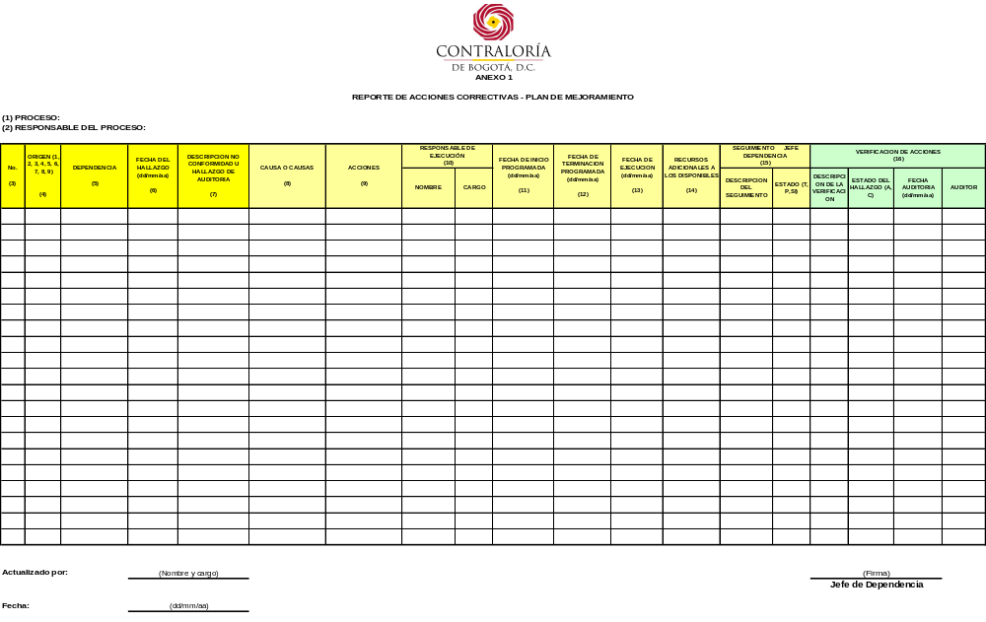
FORMATO CÓDIGO: 1005001

INSTRUCTIVO PARA EL DILIGENCIAMIENTO DEL ANEXO 1, REPORTE DE ACCIONES CORRECTIVAS – PLAN DE MEJORAMIENTO.

(1) PROCESO: Nombre del proceso al cual corresponde la situación observada.

(2) RESPONSABLE DEL PROCESO: Nombre y Cargo del funcionario responsable del proceso.

(3) No.: Registre el número consecutivo de la No conformidad u hallazgo de auditoria.

(4) ORIGEN: Consigne la procedencia de la No conformidad u hallazgo de auditoria, la cual puede surgir del análisis propio de cada proceso, auditoria interna, auditoria externa y otros que pueda identificar, utilizando los números del 1 al 9 de acuerdo a las siguientes convenciones:

- Autoevaluación
- Auditoria efectuada por la Oficina Asesora de Control Interno
- Auditoria interna de calidad
- Auditoria externa de calidad
- Auditoria General de la República
- Contraloría General de la República
- Auditoria Fiscal
- Peticiones, quejas y reclamos
- Otros, especifique

(5) DEPENDENCIA: Corresponde a la dependencia de la entidad donde se evidenció la no conformidad o hallazgo.

(6) FECHA DEL HALLAZGO: Fecha en la que se identificó la situación comunicada. Registre la fecha en formato (dd/mm/aa).

(7) DESCRIPCIÓN NO CONFORMIDAD O HALLAZGO DE AUDITORÍA: Registre la No conformidad u hallazgo evidenciado.

(8) CAUSA O CAUSAS: Registre la causa o causas concretas que originaron la situación observada. Evidencie en papeles de trabajo u otro documento dicho análisis.

(9) ACCIONES: Registre las acciones para eliminar la no conformidad o hallazgo y sus causas.

(10) RESPONSABLE DE EJECUCIÓN: Nombre y cargo del funcionario responsable de implementar la acción.

(11) FECHA DE INICIO PROGRAMADA: Fecha prevista a partir de la cual se iniciará la ejecución de las acciones. Registre la fecha en formato (dd/mm/aa).

(12) FECHA DE TERMINACIÓN PROGRAMADA: Fecha prevista en que se concluirá la ejecución de las acciones. Registre la fecha en formato (dd/mm/aa).

(13) FECHA DE EJECUCION: Fecha en la cual se terminaron las acciones propuestas en formato (dd/mm/aa).

(14) RECURSOS ADICIONALES A LOS DISPONIBLES: Identifique los recursos físicos, financieros y del talento humano adicionales a los disponibles, requeridos para la implementación de las acciones.

(15) SEGUIMIENTO JEFE DEPENDENCIA: A partir del seguimiento efectuado por el Jefe de dependencia (Contralor, Contralor auxiliar, Director, Jefe de Oficina y Coordinador del GAE), consigne:

- DESCRIPCION DEL SEGUIMIENTO: En forma clara y precisa señale los aciertos o fallas de las actividades realizadas.
- ESTADO: Estado de la acción implementada, utilizando las letras T; P y SI, (T terminada, P en proceso, SI sin iniciar). Para las actividades que se encuentren en proceso registre el porcentaje de avance en la descripción del seguimiento.

(16) VERIFICACIÓN DE ACCIONES: A partir de la verificación efectuada por los auditores internos de calidad o de control interno, consigne:

- DESCRIPCION DE LA VERIFICACIÓN: en forma clara y precisa describa las actividades realizadas para la verificación.
- ESTADO DEL HALLAZGO: Determine el estado del hallazgo de acuerdo con la verificación efectuada a la eficacia de las acciones implementadas, utilizando las letras A y C, (A abierto, C cerrado).
- FECHA AUDITORIA: Los auditores u OACI registran la fecha en que se realiza la auditoria de seguimiento.
- AUDITOR: Consigne el nombre del auditor que realiza la verificación.

Nota: Para el diligenciamiento de los formatos, es importante no combinar celdas ya que esto impide el procesamiento de la información.

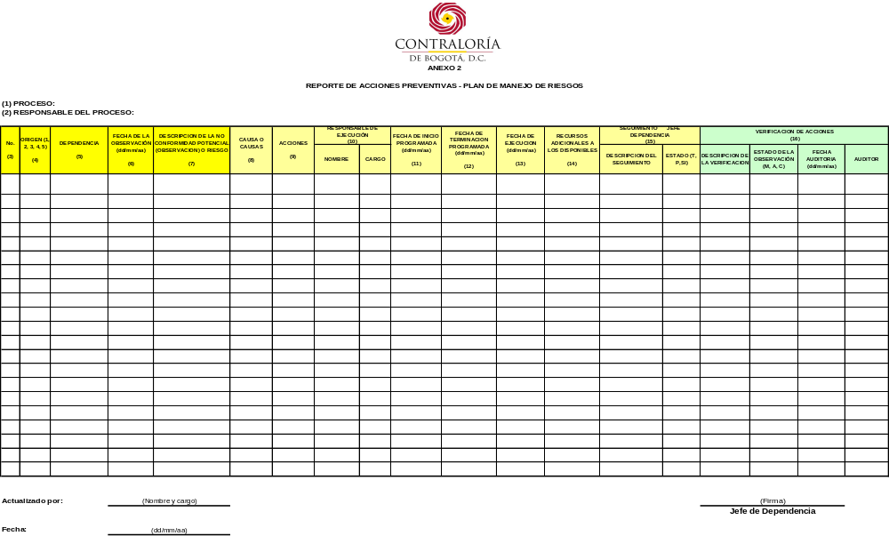

FORMATO CÓDIGO: 1005002

INSTRUCTIVO PARA EL DILIGENCIAMIENTO DEL ANEXO 2, REPORTE DE ACCIONES PREVENTIVAS - PLAN MANEJO DE RIESGOS.

(1) PROCESO: Nombre del proceso al cual corresponde la situación observada.

(2) RESPONSABLE DEL PROCESO: Nombre y cargo del funcionario responsable del proceso.

(3) No.: Registre el número consecutivo de la no conformidad potencial, observación o riesgo.

(4) ORIGEN: Consigne la procedencia de la no conformidad potencial, observación o riesgo, la cual puede surgir del análisis propio de cada proceso, auditoria interna, auditoria externa y otros que pueda identificar, utilizando los números del 1 al 5 de acuerdo a las siguientes convenciones:

- Autoevaluación
- Auditoria efectuada por la Oficina Asesora de Control Interno
- Auditoria interna de calidad
- Auditoria externa de calidad
- Otros, especifique

(5) DEPENDENCIA: Corresponde a la dependencia de la entidad donde se evidenció la no conformidad potencial, observación o riesgo.

(6) FECHA DE LA OBSERVACIÓN: Fecha en la que se identificó la situación comunicada. Registre la fecha en formato (dd/mm/aa).

(7) DESCRIPCIÓN DE LA NO CONFORMIDAD POTENCIAL, OBSERVACIÓN O RIESGO: Registre la No Conformidad Potencial, observación o riesgo evidenciado.

(8) CAUSA O CAUSAS: Registre la causa o causas concretas que originaron la situación observada. Evidencie en papeles de trabajo u otro documento dicho análisis.

(9) ACCIONES: Registre las acciones preventivas para eliminar la no conformidad potencial o mitigar la observación o riesgo.

(10) RESPONSABLE DE EJECUCIÓN: Nombre y cargo del funcionario responsable de implementar la acción.

(11) FECHA DE INICIO PROGRAMADA: Fecha prevista a partir de la cual se iniciará la ejecución de las acciones. Registre la fecha en formato (dd/mm/aa).

(12) FECHA DE TERMINACION PROGRAMADA: Fecha prevista en que se concluirá la ejecución de las acciones. Registre la fecha en formato (dd/mm/aa).

(13) FECHA DE EJECUCION: Fecha en la cual se terminaron las acciones propuestas en formato (dd/mm/aa).

(14) RECURSOS ADICIONALES A LOS DISPONIBLES: Identifique los recursos físicos, financieros y del talento humano adicionales a los disponibles, requeridos para la implementación de las acciones.

(15) SEGUIMIENTO JEFE DEPENDENCIA: A partir del seguimiento efectuado por el jefe de dependencia (Contralor, Contralor auxiliar, Director, Jefe de Oficina y Coordinador del GAE), consigne:

- DESCRIPCION DEL SEGUIMIENTO: En forma clara y precisa señale los aciertos o fallas de las actividades realizadas.
- ESTADO: estado de la acción implementada, utilizando las letras T; P y SI, (T terminada, P en proceso, SI sin iniciar). Para las actividades que se encuentren en proceso registre el porcentaje de avance en la descripción del seguimiento.

(16) VERIFICACION DE ACCIONES: A partir de la verificación efectuada por los auditores interno de calidad o de control interno, consigne:

- DESCRIPCION DE LA VERIFICACION: en forma clara y precisa describa las actividades realizadas para la verificación.
- ESTADO DE LA OBSERVACIÓN: determine el estado De la No conformidad potencial, observación o riesgo de acuerdo con la verificación efectuada a la eficacia de las acciones implementadas para No conformidades potenciales, utilizando las letras A y C, (A abierto, C cerrado) y para las observaciones o riesgos utilizando las letras A y M, (A abierto, M mitigado).
- FECHA AUDITORIA: Los auditores u OACI registran la fecha en que realiza la auditoria de seguimiento.
- AUDITOR: Consigne el nombre y la firma del auditor que realiza la verificación.

Nota: Para el diligenciamiento de los formatos, es importante no combinar celdas ya que esto impide el procesamiento de la información.

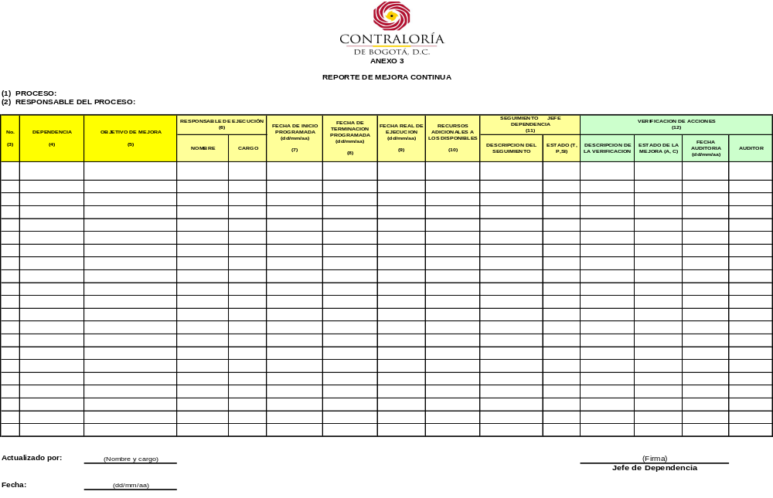

FORMATO CÓDIGO: 105003

INSTRUCTIVO PARA EL DILIGENCIAMIENTO DEL ANEXO 3, REPORTE DE MEJORA CONTÍNUA.

(1) PROCESO: Nombre del proceso al cual corresponde la situación observada.

(2) RESPONSABLE DEL PROCESO: Nombre y cargo del funcionario responsable del proceso.

(3) No.: Registre el número consecutivo del objetivo de mejora identificado.

(4) DEPENDENCIA: Corresponde a la dependencia de la entidad donde se determinó el objetivo de mejora.

(5) OBJETIVO DE MEJORA: Registre el Objetivo de mejora identificado, teniendo en cuenta preguntas clave como: ¿Qué, Cómo, Dónde, Quién, Cuándo, Por qué?

(6) RESPONSABLE DE EJECUCIÓN: Nombre y cargo del funcionario responsable de implementar el (s) objetivo (s).

(7) FECHA DE INICIO PROGRAMADA: Fecha prevista a partir de la cual se iniciará la ejecución de las acciones propuestas para cumplir con el objetivo. Registre la fecha en formato (dd/mm/aa).

(8) FECHA DE TERMINACION PROGRAMADA: Fecha prevista en que se concluirá la ejecución de las acciones. Registre la fecha en formato (dd/mm/aa).

(9) FECHA REAL DE EJECUCION: Fecha en la cual se terminaron las acciones propuestas en formato (dd/mm/aa).

(10) RECURSOS ADICIONALES A LOS DISPONIBLES: Identifique los recursos físicos, financieros y del talento humano adicionales a los disponibles, requeridos para la implementación de las acciones.

(11) SEGUIMIENTO JEFE DEPENDENCIA: A partir del seguimiento efectuado por el jefe de dependencia (Contralor, Contralor auxiliar, Director, Jefe de Oficina y Coordinador del GAE), consigne:

- DESCRIPCION DEL SEGUIMIENTO: En forma clara y precisa señale los aciertos o fallas de las actividades realizadas.
- ESTADO: Estado del objetivo implementado, utilizando las letras T; P y SI, (T terminada, P en proceso, SI sin iniciar). Para las actividades que se encuentren en proceso registre el porcentaje de avance en la descripción del seguimiento.

(12) VERIFICACION DE ACCIONES: A partir de la verificación efectuada por los auditores interno de calidad o de control interno, consigne:

- DESCRIPCION DE LA VERIFICACION: En forma clara y precisa describa las actividades realizadas para la verificación.
- ESTADO DE LA MEJORA: Determine el estado del Objetivo de Mejora propuesto de acuerdo con la verificación efectuada a la eficacia de las acciones implementadas, utilizando las letras A y C, (A abierto, C cerrado).
- FECHA AUDITORIA: Los auditores u OACI registran la fecha en que realiza la auditoria de seguimiento.
- AUDITOR: Consigne el nombre del auditor que realiza la verificación.

Nota: Para el diligenciamiento de los formatos, es importante no combinar celdas ya que esto impide el procesamiento de la información.

